Žydinčių gėlių tręsimo planai su Horti-Cote Plus CRF

- Primula
- Ranculus
- Pancy
- Mathiola
- Petunia
- Basilicum
- Vinca
- Impatiens
- Marigold
- Zinnia
- Surfina
- Dahlia
- Geranium
- Poinsettia
- Hydrangea
- Chrysanthenum (vazonuose)
- Roses (4-5 litrų vazonuose)

Pagal poreikį papildomai tręšti su Granusol WSF.

Primula

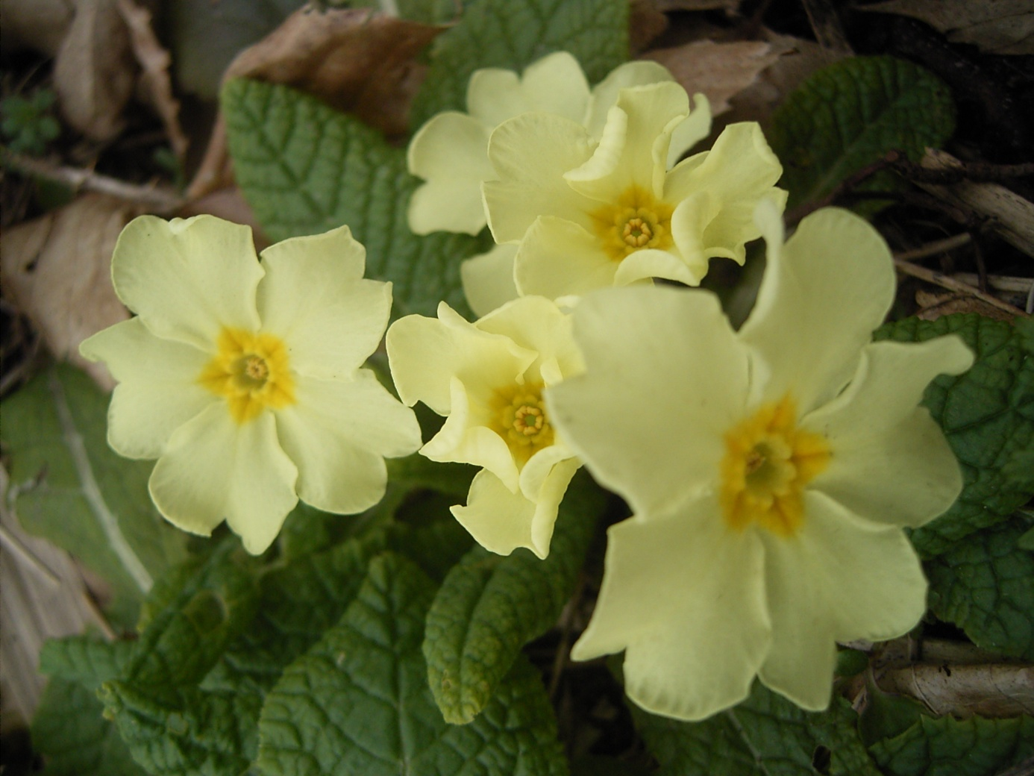

Horti-Cote Plus 14+10+18+1,3MgO+mikro elementai
3.5 kg / m3
4 mėn.

Ranunculus

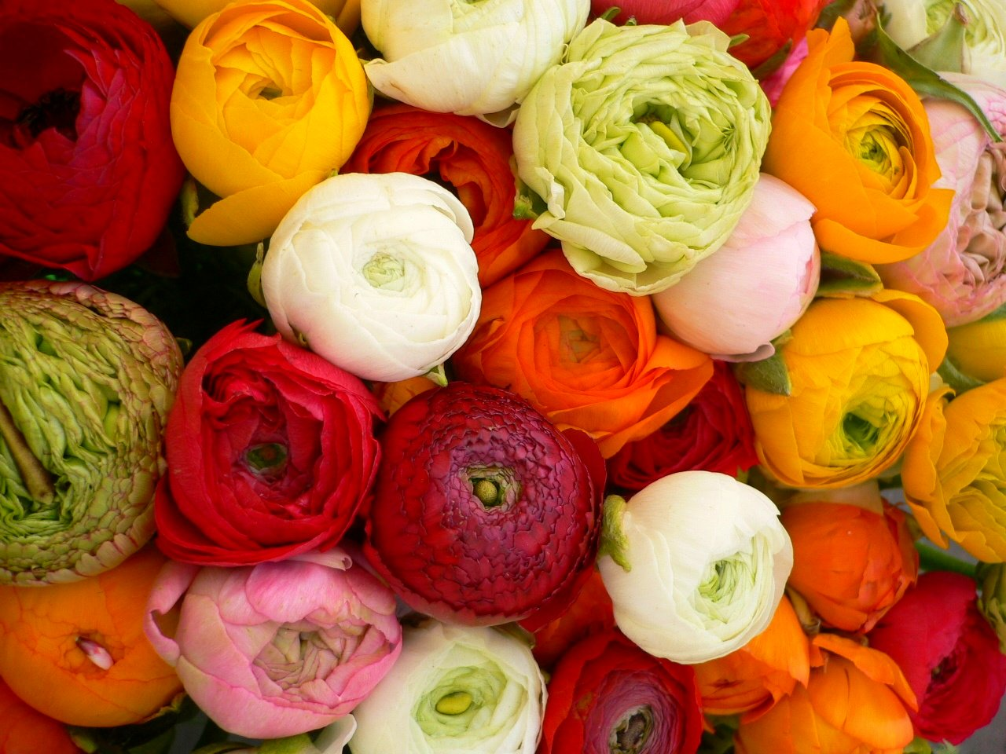

Horti-Cote Plus CRF 16+6+12+2MgO+mikro elementai
3.5 kg / m3
4 mėn.

Pancy

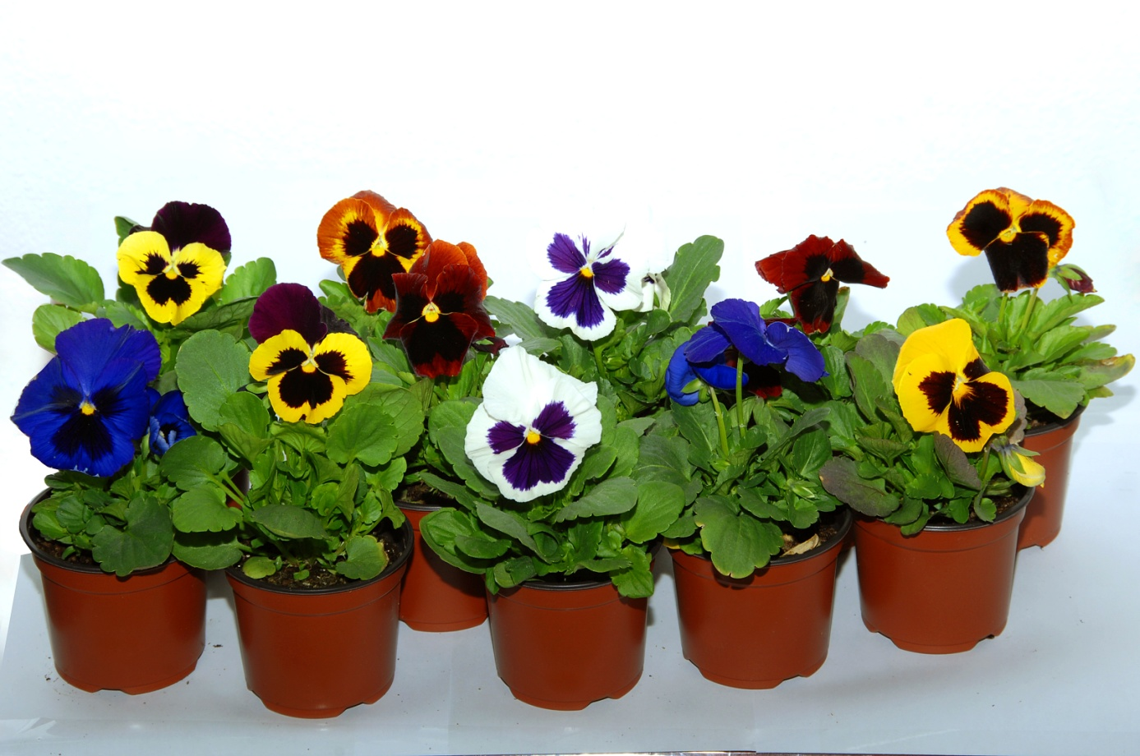

Horti-Cote Plus CRF 16+6+12+2MgO+mikro elementai
3 kg / m3
4 mėn.

Mathiola

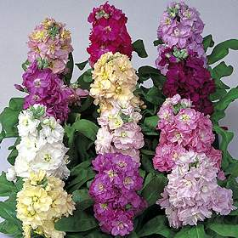

Horti-Cote Plus CRF 14+10+18+1,3MgO+mikro elementai
3 kg / m3
4 mėn.

Petunia

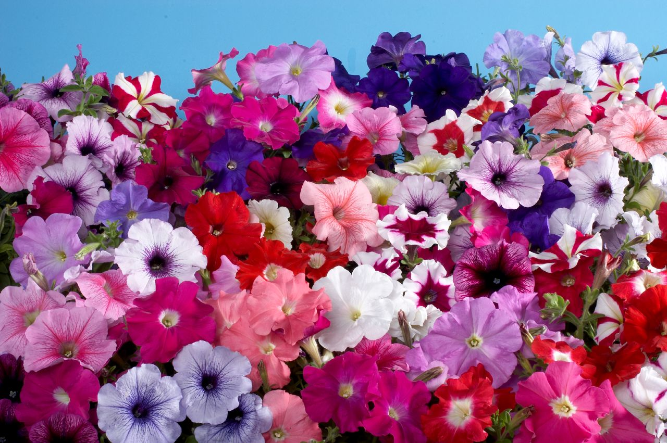

Horti-Cote Plus CRF 16+6+12+2MgO+mikro elementai
3,5 kg / m3
4 mėn.

Basilicum

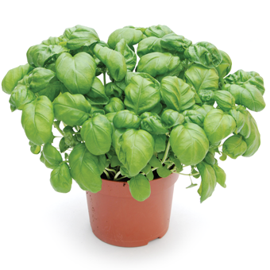

Horti-Cote Plus CRF 16+6+11+2MgO+mikro elementai
3.5 kg / m3
6 mėn.

Vinca

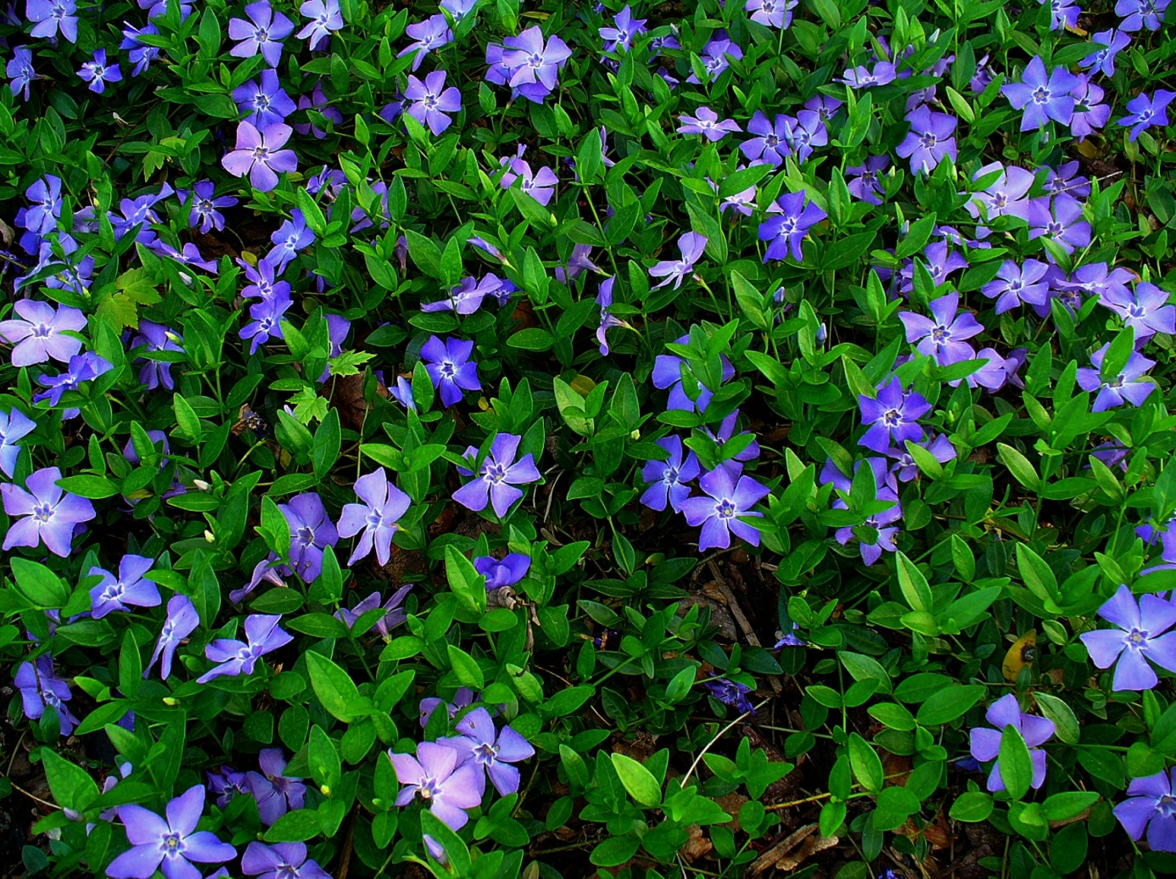

Horti-Cote Plus CRF 16+6+11+2MgO+mikro elementai
3 kg / m3
6 mėn.

Impatiens

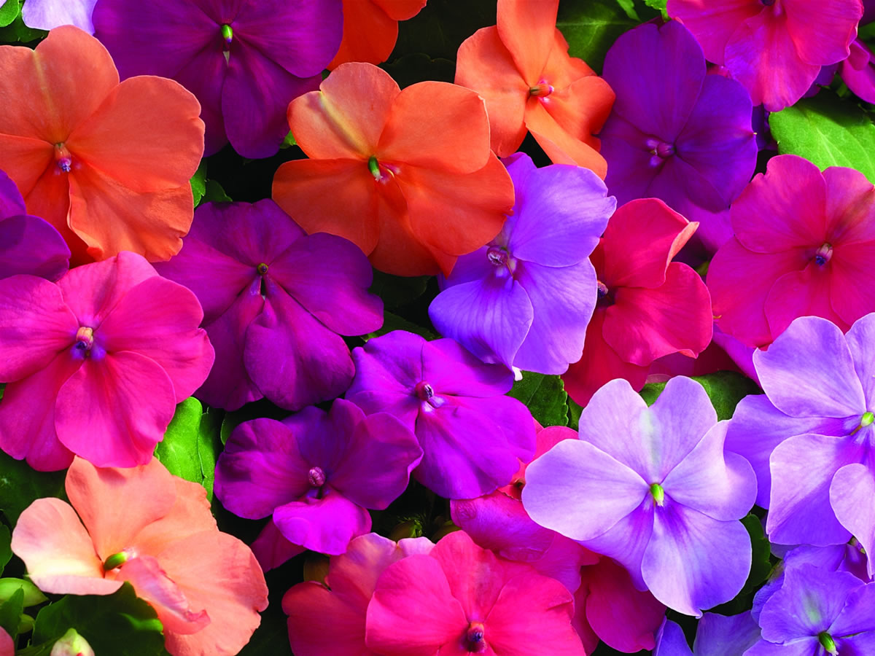

Horti-Cote Plus CRF 16+6+12+2MgO+mikro elementai
4 kg / m3
4 mėn.

Marigold

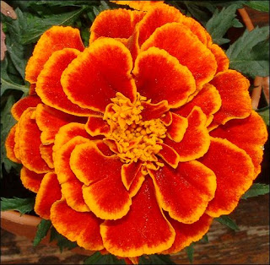

Horti-Cote Plus CRF 16+6+12+2MgO+mikro elementai
3 kg / m3
4 mėn.

Zinnia

Horti-Cote Plus 16+6+12+2MgO+mikro elementai
3.5 kg / m3
4 mėn.

Surfina

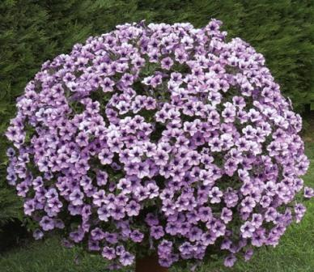

Horti-Cote Plus CRF 16+6+12+2MgO+mikro elementai
3.5 kg / m3
4 mėn.

Dahlia

Horti-Cote Plus CRF 16+6+11+2MgO+mikro elementai
4 kg / m3
6 mėn.

Geranium

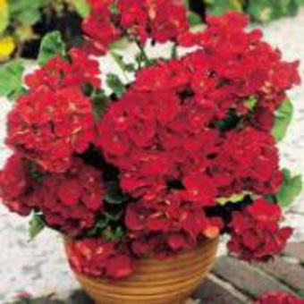

Horti-Cote Plus CRF 16+6+11+2MgO+mikro elementai
5 kg / m3
6 mėn.

Poinsettia

Horti-Cote Plus CRF 16+6+11+2MgO+mikro elementai
3.5 kg / m3
6 mėn.

Hydrangea

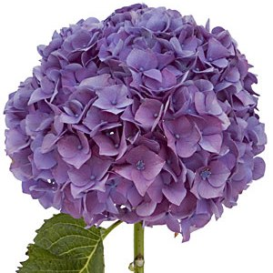

Horti-Cote Plus CRF 16+6+11+2MgO+mikro elementai
5,5 kg / m3
6 mėn.

Chrysanthenum vazonuose

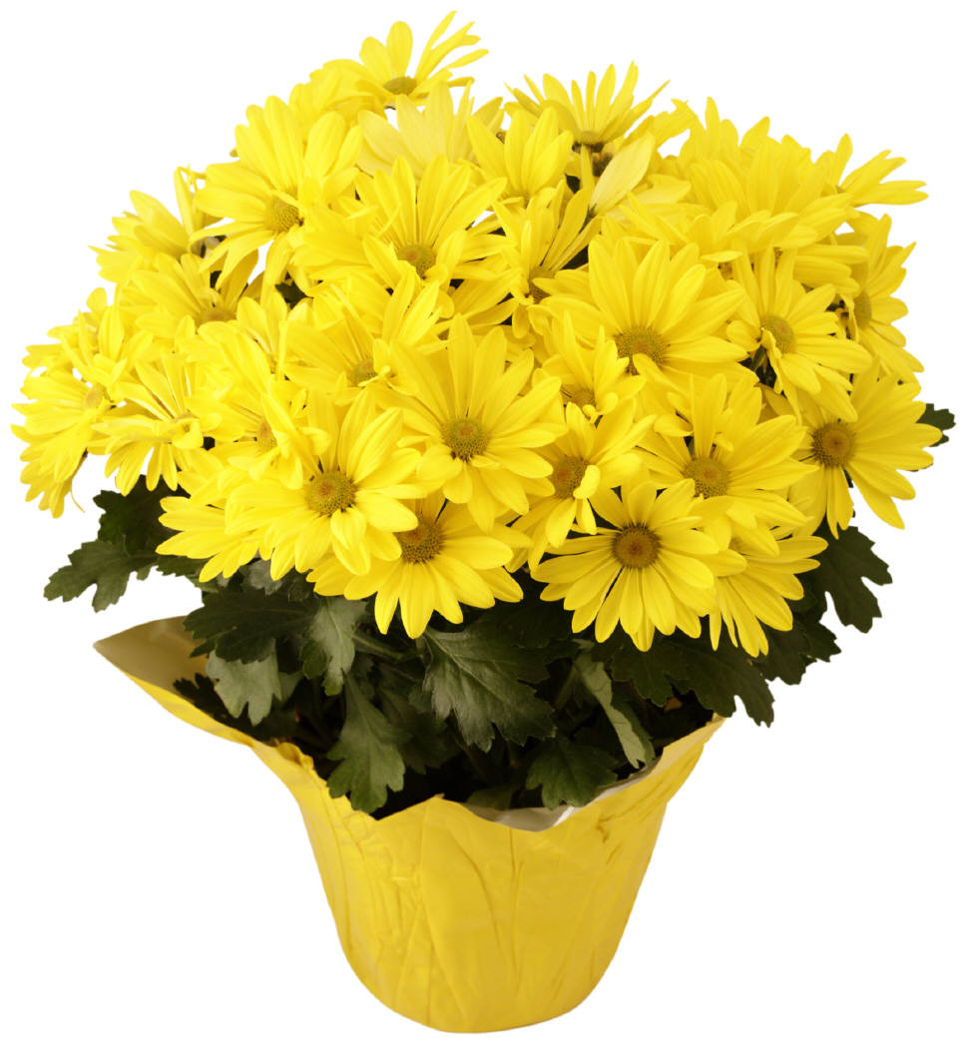

Horti-Cote Plus CRF 16+6+11+2MgO+mikro elementai
5 kg / m3
6 mėn.

Roses (4-5 litrų vazonuose)

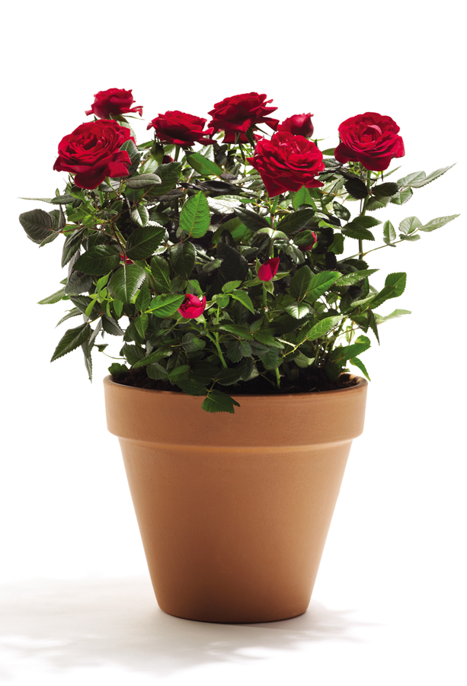

Horti-Cote Plus CRF 16+6+11+2MgO+mikro elementai
4 kg / m3
6 mėn.

